网络门禁控制器使用说明书
版本：V1.0

操作本装置之前,请仔细阅读说明书

重 要 声 明
- 未经本公司书面许可，不得复制或抄袭传播本手册的任何部分；
- 产品请以实物为准，说明书仅供参考。
- 产品实时更新，如有升级不再另行通知。
- 最新程序及补充说明文档敬请与公司客服部联系。
- 产品说明中有疑问或争议的，以公司最终解释为准

版权所有，保留所有权利




此符号用于提醒用户注意，此孔内装有防拆开关请勿堵塞


在圆形中的接地符号，用于提醒用户注意机箱与大地连接

警告
本产品不可淋雨或受潮，以免发生火灾或电击。
本产品不可放在强磁场、电场中，以免影响正常使用。

注意：此产品满足电磁兼容A级，在生活环境中，该产品可能会造成无线电骚扰。在这种情况下，可能需要用户对其骚扰采取切实可行的措施。
目 录
一、前言 - 1 -
二、控制器功能及参数 - 1 -
2.1 控制器功能特性 - 1 -
2.2 控制器性能特性 - 1 -
三、线缆的选用 - 2 -
五、显示面板 - 3 -
六、控制器接线说明 - 3 -
6.1 电源连接 - 3 -
6.2 读卡器的接线 - 3 -
6.2 门磁、按钮接线 - 4 -
6.3 四态检测接线 - 5 -
6.4 防拆报警 - 5 -
6.5 锁接线 - 5 -
6.6 自定义输入 - 8 -
6.7 自定义输出 - 8 -
七、网络连接 - 9 -
八、安装说明 - 9 -

一、前言
门禁控制器是我司基于十四年海量用户需求、35万台网络门禁控制器应用经验而自主研发、生产的中高端系统产品。它采用ARM9 32位高性能处理器技术与Linux操作系统，互联网架构理念，以及全新的硬件体系结构，可保证控制器连续、稳定运行。可满足大型企业、银行的不同需求。

二、控制器功能及参数

2.1 控制器功能特性
- 支持多种开门方式：
- （1）刷卡开门；（2）刷卡+密码开门；（3）首卡开门；（4）首卡+密码开门；
- （5）双卡开门；（6）双卡+密码开门；（7）胁迫码开门；（8）纯密码开门；
- （9）主、副卡开门 （10）出门按钮开门。
- 支持Wiegand26、Wiegand34输入及4Bit、8Bit的最多8位密码输入。
- 兼容多种前端输入设备 如：读卡器、指纹仪、生物识别等多种设备。
- B/S、C/S混合方式管理操作，支持多个客户端进行操作。
- 支持双门、多门组合软件互锁功能。
- 支持多种报警如防拆报警、门开超时报警、门强开报警、胁迫报警等。
- 支持485语音播报。
- 支持输入端口（除读卡器端口外）断开、闭合、断路、短路4种状态的检测。
- 支持输入、输出端口的电压动态保护。
- 支持多种时间设置，周编程、假日编程，个人开门时长等。
- 支持最大4门，最多4路自定义输入、4路自定义输出，事件任意联动输出。
- 支持软件校时和NTP自动校时。
- 支持TCP/IP。
- 支持面板显示功能，支持门、自定义输出的指示，控制器错误代码的显示。
- 支持SDK对接，方便应用于各个平台。

2.2 控制器性能特性
- 工作电压： DC12V±20%
- 工作温度： -20℃-55℃
- 存储温度： -40℃-75℃
- 工作湿度： 10-90%无冷凝
- 控制器功耗：静态工作电流170mA，2W（不含外接设备、模块）
- 读头输入：不大于500mA
- 门输出：不大于5A
- 自定义输出：不大于1A
- 脱机运行： 支持
- 卡片容量：最大200000张卡片
- 事件记录：最大1000000条事件记录
- 内存：128M的RAM,256M的Flash存贮器
- 通讯方式： TCP/IP、RS485
- 数据保存： 10年 ->断电状态可保存10年

三、线缆的选用
序号 | 名称 | 推荐型号及规格 | 布线位置 | 推荐线长
1 | 电源线 | 3芯线(RVV 3*0.75mm²) | 电源到控制器，控制器到锁 | <100m
2 | 门锁线 | 6芯线(RVV 6*0.3mm²) | 门锁到控制器 | <100m
3 | 按钮线 | 2芯线(RVV 2*0.3mm²) | 按钮到控制器 | <1000m
4 | RS485通讯线 | 2芯屏蔽双绞线（ RVV 2*0.3 mm² ） | 控制器到RS485/232转换器 | <1000m
5 | 读卡器线 | 6芯屏蔽线（6*0.3 mm²） | 读卡器到控制器 | ≤60m维根
6 | 报警输出线 | 2芯线(RVV 2*0.5mm²) | 控制器到报警输出设备 | <100m
注：以上线缆选择只是一般需求，实际情况根据距离、不同环境使用更高规格的线。
四、控制板端口说明及配置
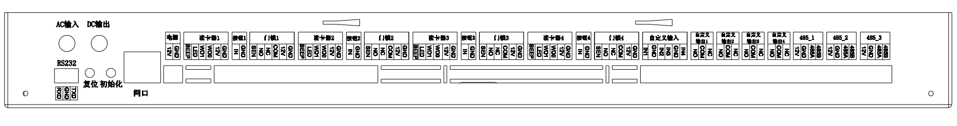
图1：控制器接口示意图
控制器配置：
门数 | 1门 | 2门 | 4门
是否双向 | 单门双向 | 双门双向 | 单门双向
读卡器数量 | 2 | 4 | 4
自定义I/O | 8
485端口 | 3
防拆开关 | 1
RJ45网口 | 1
重启按钮 | 1
初始化按钮 | 1
语音输出 | 选配功能，可配485外置语盒
RS232串口 | 1
特别说明：
- 双向设备读卡器1、2控制门1；3、4控制门2；按钮、门磁、门锁是对应有效，如按钮、门磁、门锁1对应门1，按钮、门磁、门锁2对应门2。
- 初始化为恢复出厂设置使用（长按初始化按钮5s以上松开待设备重启即可，恢复出厂设置后，设备数据全部被清空，此项谨慎使用）

五、显示面板
电源指示灯【POWER】：正常运行时常亮，断电就灭。
运行指示灯【RUN】：设备正常运行时会闪亮。
网口指示灯【NET】：插入网线后此会闪亮。
门锁指示灯【LOCK】： 4个门锁输出指示灯，门开后灯会亮。
自定义输出指示灯【OUTPUT】：4个自定义输出指示灯，自定义输出后灯会亮。
485指示灯【RS485】：1组485指示灯，有信号传输时会闪亮。
数码管：显示错误代码，启动时会全显“8888”，没连上数据服务系统显示“E001”，连上数据服务系统显示“0000”，语音故障时会显示“E002”，设备存储芯片存满“E003”。

六、控制器接线说明

6.1 电源连接
注意事项：
1. 设备有配内置电源，只需将220V电源线接入市电即可。
2.电源功率要远大于控制器与所有外围设备的功率之和。
3.建议使用稳定的电源供电。
4.断电报警是需要电源有断电信号输出，默认接口自定义输入IN8。

6.2 读卡器的接线

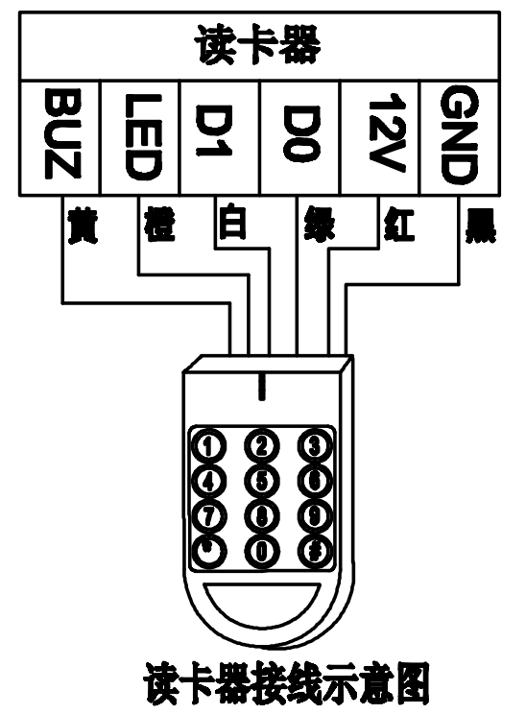
图4：读卡器接线示意图
接口定义如下表所示，读卡器接线方式如图4所示，其它验证设备按照接口定义接线
控制器上的标号 | 功能信号说明 | 读卡器的接线颜色  (仅供参考)
GND | 电源地 | 黑色
12V | 电源+12V | 红色
D0 | 数据D0 | 绿色
D1 | 数据D1 | 白色
LED | 刷卡指示灯 | 橙色
BUZ | 蜂鸣器 | 黄色
注意事项：
- 大于500mA的感应式读卡器或其它验证设备不能从控制器读头上供电，要单独供电。
- 读卡器与控制器之间的连线距离，维根读卡器推荐连接距离不超过60米，485读卡器推荐不超过1000米。

6.2 门磁、按钮接线
门磁：门磁开关是用于监测门开关状态的一种设备。门磁的功能可以简单地比作一个按钮或一个开关。门磁由二部分组成，当这二部分合在一起时，这二个部分在电性能上是导通的，当门磁的二部分分开时，这二部分在电性能上是断开的。门磁通常一部分固定在门上，另外一部分固定在门框上，当门进行开关时，控制器通过监测门磁的导通与断开状态，则可判断门的开或关状态。控制器上SEN-GND为门磁接口，控制器门磁的接线见图5。
按钮：控制器上BTN-GND为按钮输入接口，出门按钮采用“点触式”按钮，“点触式”按钮按下去后，松开能自动弹起来，控制器按钮接线见图5。
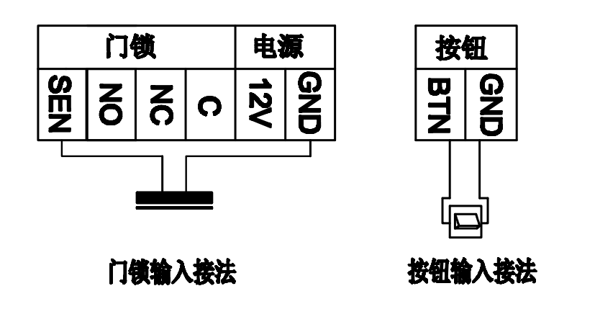
图5: 门磁、开门按钮接线示意图

6.3 四态检测接线
四态就是断开、闭合、短路、断路4种状态。设备可以检测门磁、按钮、自定义输入（如报警输入）的这4种状态。断开、闭合就是门磁、按钮、自定义输入的正常开关状态，短路就是下图①②位置线连通，断路就是①或②位置的线断开，如图6所示：
注：此功能要在门磁、按钮、报警设备处加2个1K的电阻，接线方式如图6所示。
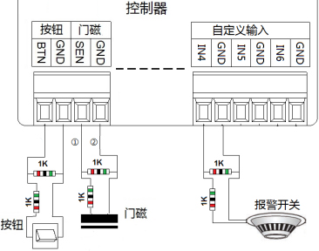
图6：四态检测接线示意图

6.4 防拆报警
设备底部有一小孔为防拆报警开关，小孔与墙面贴合为正常状态，小孔离开墙面则会产生报警的记录。

6.5 锁接线
控制器最多有4路门锁接口（C-公共端，NO-常开端，NC-常闭端），根据电锁工作方式的不同，接线也不同，有以下三种不同锁的接线：
1.正极触发的电控锁C端接电源正极，NO端接锁的开门信号线，如图7所示：
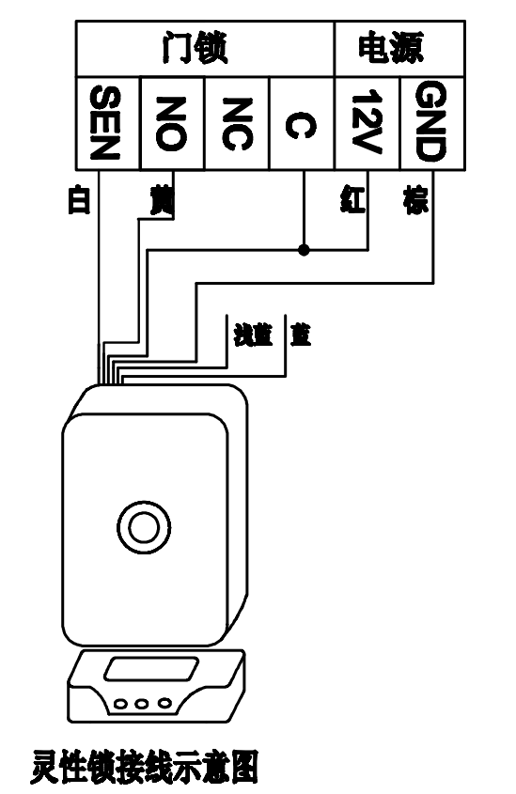
图7：电控锁接线示意图
注意：门磁信号线和锁舌信号线接的都是控制器相同的位置，两者只能接其中之一。

2.通电上锁的电插锁、磁力锁，C端接电源的正极，NC端接锁的正极，如图8所示：
注意：电插锁接线示意图只针对本公司的电插锁，红黑两根电源线，白色两根门磁不分正负极，具体情况以实物为准。
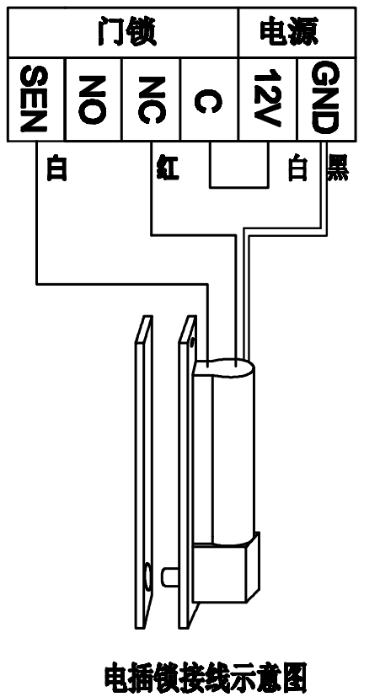
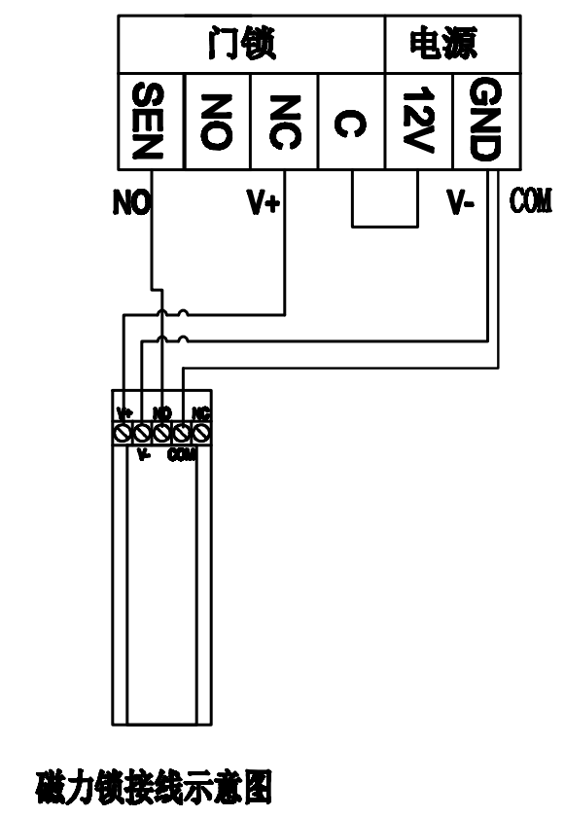
图8：电插锁、电磁锁接线示意图
3.断电上锁的，如阴极锁，C端接电源的正极，NO端接锁的正极，如图9所示：
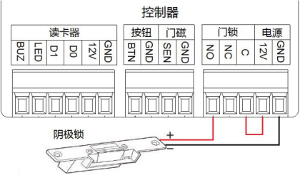
图9：阴极锁接线示意图
注意事项：
- 由于电锁开关时，电缆中瞬态电流比较大，从而会产生较大的电磁干扰，因此，电锁部分的电缆，必须单独布线，与其它通讯或控制电缆分开、隔离。
- 建议锁和控制器使用不同的电源供电，避免电源不稳定造成对控制器的影响。
- 给锁供电的电源保证功率足够且电源输出稳定，避免影响锁正常工作。

6.6 自定义输入
控制器上IN-GND为自定义输入接口（IN1-GND为第1个接口，依次类推，最多有8路自定义输入），此接口接的是开关量的信号，端口的名称可自定义为各种类型的报警输入等。接线如图10所示。
注：默认设定自定义输入2为紧急常开，自定义输入3为紧急常闭，自定义输入8为断电报警信号。

6.7 自定义输出
控制器最多有4路自定义输出端口。C-公共端，NO-常开端，NC-常闭端，根据需要可接不同的报警器、或者当触发按钮等，每个端口限制电流不大于1A。自定义输出默认无源干接点模式，即输出无电压。报警接线如图10、11所示。
注：可选有源模式即端口输出有电压；自定义输出1作为门磁报警与门强开报警输出。
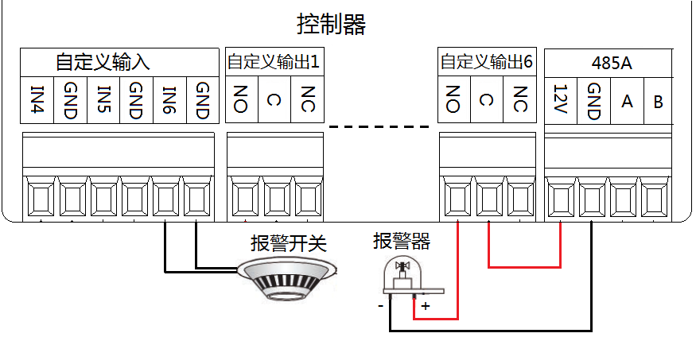
图10：报警开关、报警灯接线示意图，无源输出式
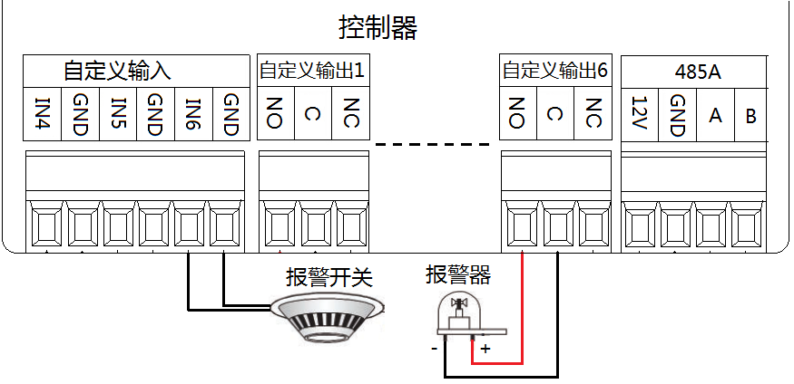
图11：报警开关、报警灯接线示意图，有源输出模式

七、网络连接
设备默认出厂IP：192.168.1.15，子网掩码255.255.255.0，网关：192.168.1.1。设备默认与软件的通讯端口为：8089，连接示意图如图12所示：
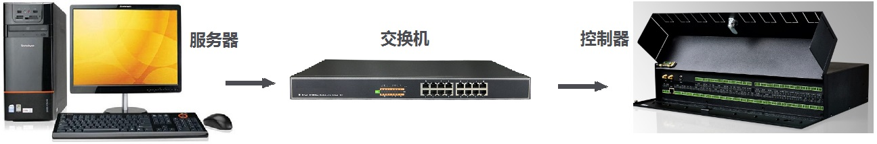
图12：网络连接示意图

八、安装说明
控制器机箱的安装
控制器机箱应安装在门内的合适位置，如控制器直接固定在墙壁上，或安置在比较安全、隐蔽的天花板上，或者机柜里。
墙上安装示意图：按照机箱上面的孔位在墙上打3颗螺丝，将机箱挂在上面即可，如图13所示
防拆开关
挂孔
安装固定孔
图13：正面、反面示意图
机柜的安装：将直角固定架固定到机箱前面旁边，再锁螺丝到机柜上即可，如图14所示
图14：机柜安装示意图
机柜固定孔
保修服务
尊敬的用户：
感谢您选用本产品,为了您能够充分享有完善的售后服务支持,请您在购买后认真阅读本产品保修卡的说明并妥协保存。
1.凭此卡享受保修期内的免费保修及保修期外的优惠性的服务。
2.用户自购买之日起因质量问题免费包换期限为7天，保修期1年。
3.优先得知新产品的信息或优惠活动的机会。
4.下列情况造成的产品故障不在保修之列：
4.1) 不能出示产品有效保修凭证和有效购物发票或收据；
4.2) 使用环境或条件不当，如电源不合、环境温度、湿度、雷击等而导致产品故障；
4.3) 由于事故、疏忽、灾害、操作不当或误操作等导致产品故障；
4.4) 由非公司授权机构的维修人员安装、修理、更改或拆卸而造成的故障或损坏；
4.5) 产品超出本公司所规定的保修期限。
5.当用户对经销商所提供的技术服务有任何异议时，可以向制造商客户支持服务中心投诉。
6.保修卡需经保修单位盖章后方有效。
----------------------------------------------------------------------------
产品保修卡
客户名称：
地 址：
电 话：
型 号：
机身编码：
购买日期：

注：请您在购机后填妥此页保修卡内容后寄回

